ESTUDO TÉCNICO PRELIMINAR

PROCESSO ADMINISTRATIVO Nº 43/2026
Município de Miraguaí
Secretarias Municipais de Obras, Agricultura, Saúde e Assistência Social.
Necessidade da Administração: Aquisição de veículos automotores destinados ao atendimento das demandas operacionais das Secretarias Municipais, visando garantir maior eficiência, agilidade e continuidade na prestação dos serviços públicos.

1. DESCRIÇÃO DA NECESSIDADE

SECRETARIA MUNICIPAL DE SAÚDE:
A Secretaria Municipal de Saúde do Município de Miraguaí necessita da aquisição de veículo automotor para garantir o adequado funcionamento dos serviços de saúde, especialmente no que se refere ao atendimento em regime de plantão, transporte de equipes e realização de visitas domiciliares.
Considerando que grande parte dos atendimentos ocorre na zona rural, onde as condições das estradas são precárias e de difícil acesso, a frota atual mostra-se insuficiente e, em alguns casos, inadequada para assegurar a agilidade e a segurança necessárias nos deslocamentos, sobretudo em situações de urgência e emergência.

SECRETARIA MUNICIPAL DE OBRAS:
A Secretaria Municipal de Obras do Município de Miraguaí demanda a aquisição de veículo automotor para atender às atividades operacionais relacionadas à manutenção de vias públicas, estradas vicinais, transporte de materiais, fiscalização de serviços e apoio às equipes de campo.
Assim, a aquisição de novo veículo é necessária para assegurar maior eficiência, agilidade e continuidade na execução das obras e serviços públicos, contribuindo para a melhoria da infraestrutura do município.

SECRETARIA MUNICIPAL DE AGRICULTURA:
A Secretaria Municipal de Agricultura do Município de Miraguaí necessita da aquisição de veículo automotor para atender às demandas relacionadas ao apoio aos produtores rurais, assistência técnica, transporte de insumos e acompanhamento das atividades agrícolas.
Considerando que as ações da Secretaria ocorrem majoritariamente no meio rural, em locais de difícil acesso e com estradas não pavimentadas, a atual frota mostra-se limitada para atender com eficiência às necessidades existentes.
Assim, a aquisição de novo veículo é fundamental para garantir maior agilidade no atendimento, fortalecer o setor agrícola e promover o desenvolvimento rural do município.
SECRETARIA MUNICIPAL DE ASSISTÊNCIA SOCIAL:
A Secretaria Municipal de Assistência Social do Município de Miraguaí é responsável pela execução de políticas públicas voltadas à proteção social, atendimento a famílias em situação de vulnerabilidade, acompanhamento de beneficiários de programas sociais, realização de visitas domiciliares e articulação com a rede de serviços socioassistenciais.
Para o adequado desempenho dessas atividades, faz-se necessário o deslocamento contínuo das equipes técnicas, tanto na área urbana quanto no interior do município, visando garantir o acesso da população aos serviços e programas ofertados.
Nesse contexto, a aquisição de um veículo automotor novo, tipo sedan, modelo Fiat Cronos, justifica-se por sua economicidade, conforto, baixo consumo de combustível e adequada capacidade para transporte de equipes técnicas, proporcionando melhores condições de trabalho aos servidores e maior qualidade no atendimento prestado à população.
Ressalta-se que a aquisição está sendo viabilizada por meio de recurso específico destinado a essa finalidade, o que reforça a necessidade de sua correta aplicação, garantindo que o investimento seja revertido diretamente na melhoria da estrutura e na qualificação dos serviços prestados pela Secretaria.
JUSTIFICATIVA DA ADESÃO:
A adesão à referida ata mostra-se medida vantajosa para a Administração Pública, considerando que o procedimento licitatório já foi regularmente realizado por órgão consorciado, observando os princípios da legalidade, isonomia, economicidade e eficiência. Dessa forma, evita-se a realização de novo certame, reduzindo custos administrativos, tempo e esforços operacionais.
Ressalta-se que o objeto registrado atende plenamente às necessidades deste órgão, especialmente no que tange ao apoio às atividades administrativas e operacionais, garantindo maior agilidade, mobilidade e eficiência na prestação dos serviços públicos.
Destaca-se, ainda, que os preços registrados na ata são compatíveis com os praticados no mercado, conforme demonstrado no processo licitatório originário, evidenciando a vantajosidade da contratação. Ademais, a adesão encontra respaldo legal na legislação vigente, especialmente no que dispõe a Lei nº 14.133/2021, que rege as contratações públicas.
Portanto, a adesão à Ata de Registro de Preços nº 001/2026 do CIRENOR configura-se como alternativa mais eficiente, econômica e célere para suprir a demanda existente, garantindo o atendimento ao interesse público com observância aos princípios que regem a Administração Pública.

2. ALINHAMENTO ENTRE A CONTRATAÇÃO E O PLANEJAMENTO
A contratação pretendida está prevista no Plano de Contratações Anual do Município de Miraguaí, como se vê do item 149 daquele documento, estando assim alinhada com o planejamento desta Administração.

3. DESCRIÇÃO DOS REQUISITOS DA CONTRATAÇÃO
O presente Estudo Técnico Preliminar é elaborado em conformidade com o disposto no art. 18, §1º, e no art. 82 da Lei Federal nº 14.133/2021, que tratam, respectivamente, da fase preparatória da contratação e da utilização do Sistema de Registro de Preços, inclusive por meio de adesão à Ata por órgãos não participantes, desde que demonstrada a vantajosidade e o atendimento ao interesse público.
Os veículos a serem adquiridos deverá atender, no mínimo, aos seguintes requisitos:
ITEM | QUANTIDADE | DESCRIÇÃO
004 | 03 | VEÍCULO AUTOMOTOR NOVO TIPO PICK-UP  02 OU 04 PORTAS (CABINE DUPLA / 05  OCUPANTES)  1. ESPECIFICAÇÕES MÍNIMAS DO VEÍCULO:  1.1. NOMENCLATURA:  1.1.1. VEÍCULO AUTOMOTOR NOVO, TIPO  PICK-UP CABINE DUPLA.  1.2. CARACTERÍSTICAS GERAIS:  1.2.1. CONDIÇÃO: ZERO QUILÔMETROS;  1.2.2. COR PREDOMINANTE: BRANCA OU  PRATA;  1.2.3. ANO/MODELO: 2026/2026 OU SUPERIOR;  1.2.4. OCUPANTES: PARA 05 OCUPANTES  (INCLUINDO O MOTORISTA);  1.2.5. PORTAS: 02 OU 04 PORTAS;  1.2.6. COMBUSTÍVEL: MOVIDO A GASOLINA E  ETANOL (BICOMBUSTÍVEL);  1.2.7. ITENS DE SÉRIE: EQUIPADO COM ITENS  DE SÉRIE E OPCIONAIS DE FÁBRICA E TODOS  OS EQUIPAMENTOS DE SEGURANÇA  EXIGIDOS PELOS ÓRGÃOS DE TRÂNSITO  PARA O MODELO.  1.3. MOTOR:  1.3.1. POTÊNCIA: MÍNIMA DE 95 CV.  1.4. TRANSMISSÃO:  1.4.1. TIPO: MANUAL;  1.4.2. MARCHAS: 5 (CINCO) MARCHAS À  FRENTE E 1 (UMA) A RÉ.  1.5. FREIOS E SEGURANÇA:  1.5.1. FREIOS: ABS/EBD;  1.5.2. AIRBAGS: AIR BAG FRONTAL DUPLO;  1.5.3. SEGURANÇA ATIVA: CONTROLE DE  TRAÇÃO E ESTABILIDADE;  1.5.4. AUXÍLIO: CONTROLE ELETRÔNICO QUE  AUXILIA NAS ARRANCADAS DO VEÍCULO NA  SUBIDA.  1.6. CONFORTO E AUXÍLIO:  1.6.1. DIREÇÃO: ELÉTRICA OU HIDRÁULICA;  1.6.2. CLIMATIZAÇÃO: AR CONDICIONADO;  1.6.3. CONVENIÊNCIA: TRAVAS ELÉTRICAS  NAS PORTAS E VIDROS ELÉTRICOS.  1.7. CAPACIDADE E ESTRUTURA:  1.7.1. CAPACIDADE DE CARGA: DE NO MÍNIMO  500 KG;  1.7.2. CAÇAMBA: IGUAL OU SUPERIOR A 600  LITROS;  1.7.3. TANQUE DE COMBUSTÍVEL:  CAPACIDADE IGUAL OU SUPERIOR A 40  LITROS;  1.7.4. PNEUS E RODAS: RODAS DE AÇO E  PNEUS ARO 15;  1.7.5. SUSPENSÃO: ELEVADA E SUSPENSÃO  TRASEIRA DE ACORDO COM O MODELO  OFERTADO;  1.7.6. PROTEÇÃO: PROTEÇÃO DO MOTOR  AOS MODELOS QUE SE APLICAR.  MARCA/ MODELO: RENAULT / OROCH PRO
006 | 01 | VEÍCULO AUTOMOTOR NOVO TIPO SEDAN  1. ESPECIFICAÇÕES MÍNIMAS DO VEÍCULO:  1.1. NOMENCLATURA:  1.1.1. VEÍCULO AUTOMOTOR NOVO TIPO SEDAN.  1.2. CARACTERÍSTICAS GERAIS:  1.2.1. CONDIÇÃO: ZERO QUILÔMETRO;  1.2.2. COR PREDOMINANTE: BRANCA OU PRATA;  1.2.3. ANO/MODELO: 2026/2026 OU SUPERIOR;  1.2.4. PORTAS: 04 PORTAS;  1.2.5. OCUPANTES: CAPACIDADE PARA 05 OCUPANTES (INCLUINDO O MOTORISTA);  1.2.6. COMBUSTÍVEL: BICOMBUSTÍVEL (ETANOL E GASOLINA);  1.2.7. ITENS DE SÉRIE: EQUIPADO COM ITENS DE SÉRIE E OPCIONAIS DE FÁBRICA E TODOS OS EQUIPAMENTOS DE SEGURANÇA  EXIGIDOS PELOS ÓRGÃOS DE TRÂNSITO PARA O MODELO.  1.3. MOTOR:  1.3.1. POTÊNCIA: MÍNIMA DE 100 CV.  1.4. TRANSMISSÃO:  1.4.1. TIPO: AUTOMÁTICA;  1.4.2. MARCHAS: MÍNIMO DE 5 MARCHAS À FRENTE E 1 À RÉ.  1.5. FREIOS E SEGURANÇA:  1.5.1. FREIOS: ABS/EBD;  1.5.2. AIR BAGS: DUPLO FRONTAL (AIR BAG);  1.5.3. SISTEMA ANTIFURTO: ALARME ANTIFURTO;  1.5.4. TRAVA: TRAVAS ELÉTRICAS NAS QUATRO PORTAS.  1.6. CONFORTO E AUXÍLIO:  1.6.1. DIREÇÃO: ELÉTRICA OU HIDRÁULICA;  1.6.2. ELETRÔNICOS: COMPUTADOR DE BORDO;  1.6.3. CLIMATIZAÇÃO: AR CONDICIONADO;  1.6.4. VIDROS: VIDRO ELÉTRICO NAS PORTAS DIANTEIRAS;  1.6.5. VISIBILIDADE: DESEMBAÇADOR DO VIDRO TRASEIRO;  1.6.6. ESTACIONAMENTO: SENSOR DE ESTACIONAMENTO TRASEIRO;  1.6.7. MULTIMÍDIA: KIT MULTIMÍDIA INSTALADO.  1.7. CAPACIDADE E ESTRUTURA:  1.7.1. PORTA-MALAS: MÍNIMO DE 450 LITROS;  1.7.2. TANQUE DE COMBUSTÍVEL: CAPACIDADE DE NO MÍNIMO 40 LITROS;  1.7.3. PNEUS: DE NO MÍNIMO ARO 15.  1.8. ACESSÓRIOS E PROTEÇÃO:  1.8.1. PROTEÇÃO: PROTEÇÃO DO MOTOR;  1.8.2. INTERIOR: TAPETES.  MARCA/MODELO: FIAT / CRONOS
*Deverá atender às demais especificações técnicas previstas na Ata de Registro de Preços do CIRENOR.

4. ESTIMATIVA DAS QUANTIDADES
A estimativa das quantidades foi definida com base no levantamento das necessidades operacionais das Secretarias Municipais do Município de Miraguaí, considerando a demanda por deslocamentos, a extensão territorial, a condição atual da frota e a necessidade de substituição e/ou ampliação dos veículos existentes.
Dessa forma, estima-se a aquisição dos seguintes veículos:
- Secretaria Municipal de Saúde: 01 (um) veículo, destinado ao atendimento de plantões, deslocamento de equipes e atendimentos na zona rural;
- Secretaria Municipal de Obras: 01 (um) veículo, destinado ao apoio às atividades operacionais e fiscalização de serviços;
- Secretaria Municipal de Assistência Social: 01 (um) veículo, destinado ao transporte de equipes técnicas e realização de visitas domiciliares;
- Secretaria Municipal de Agricultura: 01 (um) veículo, destinado ao atendimento aos produtores rurais e apoio às atividades no campo.
A definição das quantidades considerou critérios de economicidade, eficiência administrativa e a necessidade de garantir a continuidade dos serviços públicos, evitando aquisições excessivas e assegurando o uso adequado dos recursos públicos.

5. ALTERNATIVAS DISPONÍVEIS NO MERCADO
5.1 Foram consideradas as seguintes alternativas:
- Realização de licitação própria pelo Município;
- Adesão à Ata de Registro de Preços existente;
Após análise, verificou-se que a realização de licitação própria demandaria maior tempo e custos administrativos.
A adesão à Ata de Registro de Preços do CIRENOR mostrou-se a solução mais adequada, por permitir contratação imediata, com preços previamente licitados de forma competitiva e condições já estabelecidas.
Além disso, a adesão: Reduz prazos de contratação, diminui custos administrativos, garante segurança jurídica e atende plenamente às necessidades do Município.
Dessa forma, resta demonstrada a vantajosidade econômica e administrativa da adesão.

6. ESTIMATIVA DO VALOR DA CONTRATAÇÃO
Estima-se para a contratação almejada o valor total de R$ 480.720,00 (quatrocentos e oitenta mil setecentos e vinte reais), sendo corresponde ao valor unitário registrado na Ata de Registro de Preços do CIRENOR, conforme condições estabelecidas no Pregão Eletrônico nº 001/2026, estando compatível com os preços de mercado e com a realidade orçamentária do Município.
Vislumbra-se que tal valor é compatível com o praticado pelo mercado correspondente, observando-se o disposto no Decreto Municipal n.º 2.371/2023. de 28/12/2023, que “Estabelece o procedimento administrativo para a realização de pesquisa de preços para aquisição de bens, contratação de serviços em geral e para contratação de obras e serviços de engenharia no âmbito do Município de Miraguaí, nos termos da Lei Federal nº 14.133/2021”.
Nesse contexto, ainda, foi realizada uma pesquisa de preços no Portal Licitacon e no site das concessionárias, os quais comprovam que o valor está dentro de mercado, sendo vantajosa a aquisição por meio de adesão a ata de registro de preços do CIRENOR.
O mapa de preços é apresentado no quadro abaixo:
 | ITEM | FONTE | ÓRGÃO | VALOR
 | OROCH | LICITACON | Órgão : PM DE ACEGUÁ, Modalidade : Pregão Lei 14.133/21 Eletrônico, Nr. : 17, Ano : 2025, Objeto : Compras, Abertura : 21/07/2025 | 123.000,00
 | OROCH | LICITACON | Órgão : PM DE ANDRÉ DA ROCHA, Modalidade : Pregão Lei 14.133/21 Eletrônico, Nr. : 33, Ano : 2025, Objeto : Compras, Abertura : 10/12/2025 | 128.440,00
 | OROCH | LICITACON | Órgão : PM DE BARÃO DO TRIUNFO, Modalidade : Pregão Lei 14.133/21 Eletrônico, Nr. : 5, Ano : 2026, Objeto : Compras e Outros Serviços, Abertura : 05/02/2026 | 124.000,00
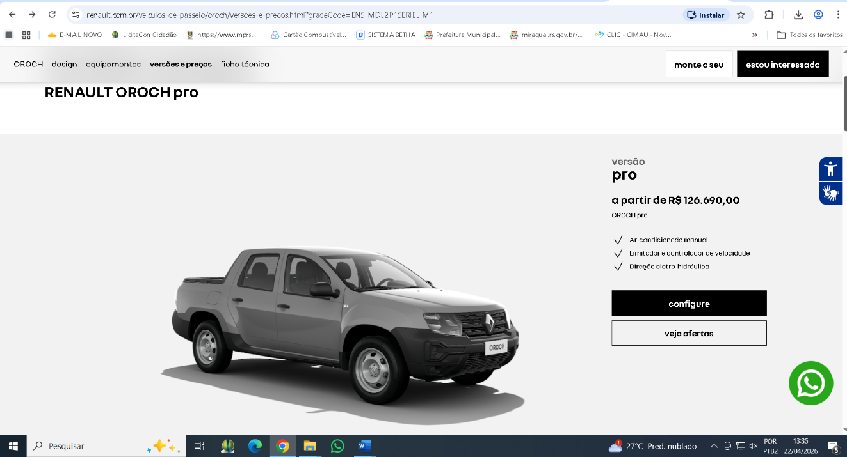
FONTE: https://www.renault.com.br/veiculos-de-passeio/oroch/versoes-e-precos.html?gradeCode=ENS_MDL2P1SERIELIM1

 | ITEM | FONTE | ÓRGÃO | VALOR
2 | CRONOS | LICITACON | Órgão : PM DE DERRUBADAS, Modalidade : Adesão à Ata de Registro de Preços, Nr. : 6, Ano : 2025, Objeto : Compras, Abertura : 13/11/2025 | 122.900,00
2 | CRONOS | LICITACON | Órgão : PM DE IBIAÇÁ, Modalidade : Adesão à Ata de Registro de Preços, Nr. : 1, Ano : 2026, Objeto : Compras, Abertura : 20/01/2026 | 113.270,36
2 | CRONOS | LICITACON | Órgão : PM DE VACARIA, Modalidade : Processo de Dispensa, Nr. : 5848, Ano : 2025, Objeto : Compras, Abertura : 12/12/2025 | 114.900,00

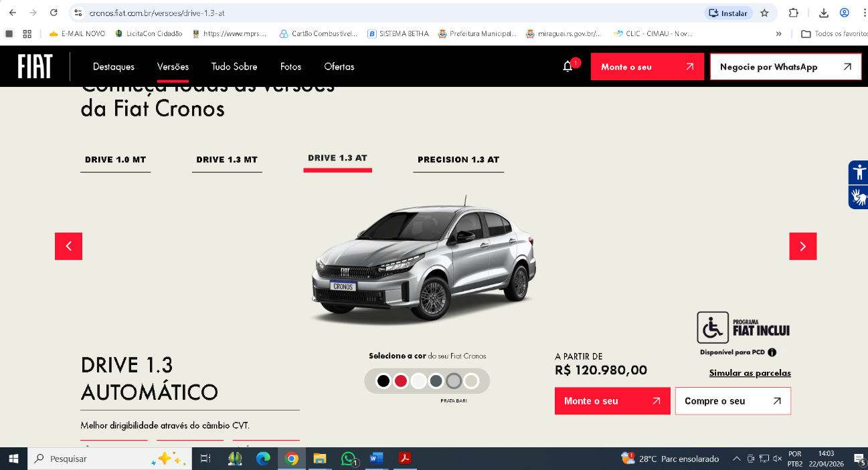
FONTE: https://cronos.fiat.com.br/versoes/drive-1.3-at

7. DESCRIÇÃO DA SOLUÇÃO COMO UM TODO
A solução adotada consiste na adesão às Atas de Registro de Preços oriunda do Pregão Eletrônico nº 001/2026 do Consórcio CIRENOR, visando a aquisição de quatro veículos, por empresas previamente habilitadas no pregão eletrônico que originou as atas.

8. JUSTIFICATIVA PARA O PARCELAMENTO OU NÃO DA CONTRATAÇÃO
Nos termos da Lei nº 14.133/2021, o parcelamento do objeto deve ser adotado sempre que tecnicamente viável e economicamente vantajoso para a Administração Pública. Contudo, no presente caso, opta-se pelo não parcelamento da contratação, tendo em vista as especificidades da aquisição.
A presente contratação será realizada por meio de adesão à Ata de Registro de Preços do Consórcio Intermunicipal da Região Nordeste do RS (CIRENOR), a qual já contempla o objeto pretendido de forma unificada, com condições previamente estabelecidas e vantajosas para a Administração.
Nesse contexto, o parcelamento do objeto mostra-se incompatível com a sistemática da adesão à ata, uma vez que os itens, quantitativos e condições contratuais já se encontram definidos no instrumento originário, não sendo possível sua divisão sem prejuízo à execução contratual e à própria adesão.
Ademais, a contratação em lote único, conforme estabelecido na ata, assegura padronização dos veículos, maior eficiência na gestão da frota, facilitação da manutenção e reposição de peças, além de simplificar os procedimentos administrativos.
Ressalta-se que a adesão à ata proporciona ganhos de economicidade, considerando que os preços registrados são resultantes de processo licitatório prévio, com ampla competitividade, o que permite à Administração usufruir de condições mais vantajosas, sem a necessidade de realização de novo certame.
Dessa forma, o não parcelamento da contratação justifica-se plenamente, sendo a medida mais adequada sob os aspectos técnico, econômico e administrativo, atendendo ao interesse público e garantindo eficiência na execução do objeto.

9. RESULTADOS PRETENDIDOS
Com a aquisição dos veículos automotores por meio de adesão à Ata de Registro de Preços do Consórcio Intermunicipal da Região Nordeste do RS (CIRENOR), o Município de Miraguaí pretende alcançar melhorias significativas na execução das atividades desenvolvidas pelas Secretarias Municipais.
Dentre os principais resultados pretendidos, destacam-se:
- Melhoria na qualidade dos serviços públicos, com maior agilidade e eficiência no atendimento às demandas da população;
- Redução do tempo de resposta nas ações realizadas pelas Secretarias, especialmente em atendimentos externos e deslocamentos para áreas rurais;
- Aumento da segurança e confiabilidade nos deslocamentos de servidores, com a utilização de veículos novos e adequados às necessidades operacionais;
- Diminuição dos custos com manutenção, em razão da substituição de veículos antigos por novos, mais econômicos e eficientes;
- Padronização da frota municipal, facilitando a gestão, manutenção e controle dos veículos;
- Otimização dos recursos públicos, considerando a economicidade proporcionada pela adesão à ata de registro de preços, evitando a realização de novo processo licitatório.
Dessa forma, a contratação visa não apenas suprir uma necessidade imediata da Administração, mas também promover ganhos estruturais e operacionais, assegurando maior eficiência, economicidade e qualidade na prestação dos serviços públicos à população.

10. CONTRATAÇÕES CORRELATAS E/OU INTERDEPENDENTES
Para a plena execução do objeto, que consiste na aquisição de veículos automotores por meio de adesão à Ata de Registro de Preços do Consórcio Intermunicipal da Região Nordeste do RS (CIRENOR), não se identificam, no presente momento, contratações correlatas ou interdependentes indispensáveis à sua efetivação.
Ressalta-se que os veículos a serem adquiridos possuem autonomia operacional, não dependendo de outras contratações prévias ou simultâneas para sua utilização, estando aptos ao uso imediato após sua entrega e regularização.
Todavia, poderão ocorrer contratações acessórias de caráter eventual e não interdependente, tais como serviços de manutenção preventiva e corretiva, aquisição de combustíveis, seguros veiculares e emplacamento, as quais fazem parte da rotina administrativa e não condicionam a presente contratação.
Dessa forma, conclui-se que a aquisição pretendida pode ser realizada de forma independente, não havendo prejuízo à sua execução em razão da inexistência de contratações vinculadas.

11. POSSÍVEIS IMPACTOS AMBIENTAIS
A aquisição de veículos automotores por meio de adesão à Ata de Registro de Preços do Consórcio Intermunicipal da Região Nordeste do RS (CIRENOR), para atendimento das demandas do Município de Miraguaí, pode gerar impactos ambientais, especialmente relacionados à emissão de poluentes atmosféricos, consumo de combustíveis fósseis e geração de resíduos decorrentes da manutenção e operação dos veículos.
Entretanto, tais impactos tendem a ser minimizados com a aquisição de veículos novos, mais modernos e eficientes, que atendem às normas ambientais vigentes, apresentando menor emissão de gases poluentes e maior eficiência energética quando comparados à frota antiga.
Adicionalmente, a Administração adotará medidas mitigadoras, tais como a realização de manutenções preventivas periódicas, uso adequado dos veículos, controle de consumo de combustível e destinação ambientalmente correta de resíduos (como óleos lubrificantes, pneus e peças substituídas), em conformidade com a legislação ambiental aplicável.
Destaca-se, ainda, que a renovação parcial da frota contribui para a redução gradual dos impactos ambientais ao substituir veículos antigos e menos eficientes por modelos mais sustentáveis.
Dessa forma, conclui-se que, embora existam impactos ambientais inerentes à utilização de veículos automotores, estes são considerados de baixo impacto e passíveis de mitigação, não representando impedimento para a contratação pretendida.
12. DECLARAÇÃO DE VIABILIDADE
Diante das análises realizadas, conclui-se que a adesão à Ata de Registro de Preços do CIRENOR, oriunda do Pregão Eletrônico nº 0001/2026, para aquisição de quatro veículos, é tecnicamente viável, legalmente adequada, economicamente vantajosa e alinhada ao interesse público, atendendo integralmente às disposições da Lei Federal nº 14.133/2021.
Com base na justificativa e nas especificações técnicas constantes neste Estudo Técnico Preliminar e seus anexos, e na existência de planejamento orçamentário para subsidiar esta contratação, declaramos que a contratação é viável, atendendo aos padrões e preços de mercado.

Miraguaí, 22 de abril de 2026.

__________________________________
Erno Fenske
Secretário Municipal de Obras

__________________________________
Ivonir Botton
Secretário Municipal de Agricultura

___________________________________
Valdelirio Pretto da Silva
Secretário Municipal de Saúde

____________________________________
Elenir Teresinha da Silva
Secretária Municipal de Assistência Social

